2

**İkinci Dünya Savaşı’nın hemen ardından, aynı felaketin yaşanmamasını isteyen aydınlarca bir Dünya Barış Eylemi başlatıldı. Bu eyleme Picasso, Julian Huxley, Eluard gibi sanatçılar da katılınca dünyada bugünkü “barış bilinci”**

**ortaya çıkmış oldu.**

1

**Ezber bilmek, bilmek değildir; hafızamıza emanet edilen her şeyi saklamaktır. İnsan kendiliğinden bildiği her şeyi, ustasına bakmadan, kitaptaki yerini aramadan, istediği gibi kullanır. Tamamıyla kitaptan bir bilgi, ne sıkıcı bilgidir. Bilgi, yolu aydınlatan bir ışıktır. Bu ışığı kullanırsanız ilerlersiniz.**

4

**Destanlar, tarihten önce ve tarihin başlangıcı sıra­sında bir milletin geçirdiği maceraları, yetiştirdiği kahramanları; doğa, evren ve toplum olayları hak­kında düşündüklerini ve bunlar karşısında aldığı va­ziyetleri anlatan din ve kahramanlık hikâyeleridir.”**

3

**Cüzdan, kimlik, para, kredi kartı, fotoğraf, kartvizit gibi nesneleri taşımaya yarayan ve çoğunlukla deriden ya da deriye benzer maddelerden yapılmış küçük boyutlu katlanabilir çantalardır.**

6

**Adapazarı Şeker Fabrikası 1953’te işletmeye açıldı. Kuruluşta günde 1800 ton olan pancar işleme kapasitesi 1980’de 6000 tona çıkarıldı. Bu büyük bir gelişmedir.**

5

**Genç Kalemler hareketi,edebiyatımıza özellikle dil konusunda yepyeni bir anlayışı getirmiştir. Türkçe kendi benliğine yavaş yavaş dönmeye başlamış;halk,aydınların yazdıklarını anlar duruma gelmiştir. 1911’li yıllarda yazan Ömer Seyfettin’i, Ziya Gökalp’i açıp okuyun, severek, anlayarak okursunuz yazdıklarını. Sözcükler, tamlamalar…hep anlayacağınız biçimdedir.**

8

**Stendhal, 1804'te Pauline'e yazdığı bir mektupta şöyle diyor:"... Gündelik sözcüklere verdiğimiz değişik anlamlar yüzünden yanlış yollara sürükleniyoruz. Sözcüklerin gerçek anlamlarını bulmaya çalışalım. Örneğin; "erdem" sözcüğünün büyük insan toplulukları için yararlı bir şeyler yapmak anlamına geldiğini düşünmek gerek. "Eğitim" sözcüğünün de kişioğlunun kafasını, ruhunu biçimlendirmek olduğunu bellemeli."**

7

**Sanat, yaratıcılığın veya hayal gücünün ifadesidir. Diğer bir deyişle sanat, duyguların yaratıcı ifadesi veya dışavurumudur. Sanatın en büyük düşmanı basmakalıpçılıktır.**

**Önemli olan duygular değil, duyguları anlatış tarzıdır. İşte sanatta önemli olan bu kendine göreliktir.**

10

**“Ansiklopedi, birden çok konuda özlü ve bilimsel bilgiler veren yapıttır. Ansiklopediler, bilgilerin harf sırasına göre dizildiği, akademik yönü olan yapıtlardır. Ansiklopedi, kişinin dilediği her konuda özlü bilgiye, en kısa yoldan ulaşmasını sağlayan bir el atlı kaynağı, ev ve işyeri kitabıdır.”**

9

**Mutluluk, aslında herkesin çok yakınında. İsteyen herkes, her an mutlu olabilir. Filozof Sokrates “Bir kitap, bir çiçek, bir kuş, ne büyük saadet!” derken bunu anlatmıyor mu?**

12

**Bence ölümsüzlüğün sırrı, başkaları için iyi işler yapmadadır. Atatürk’ü düşünelim. Ölümünün üzerinden yıllar geçtiği halde, yaptıkları ve başardıklarıyla dimdik ayakta duruyor. Sade bizim ülkemizde mi? Hayır, bağımsızlık savaşlarında yol gösterdiği nice mazlum ülkede aynı şekilde yaşıyor.**

11

**Arı, on binlerce yıldır aynı işi en kusursuz biçimde yapar: Düzgün, geometrik ölçülerle peteğini örer ve topladığı bin bir çiçek tozundan, bir kimya laboratuvarının imbiklerinden daha üstün biçimde balını süzer. Oysa insanoğlu uğraştığı on binlerce işi binlerce yıldır giderek geliştirmekte ve hâlâ en kusursuza ulaşmaya çalışmaktadır, işte insan budur.**

14

**Dostluk; kötülüklerden, saldırılardan, horlanmalardan sizi esirgeyenlerin yürek gücüdür. Dost güzeldir, iyidir, esirgeyendir, koruyandır. Dost, gönül kapılarını ardına kadar size açan, bir ölçüde hoş gören bağışlayandır; gerektiğinde de kötü yanlarınızı, eylemlerinizi, eleştirmesi gereken ama onurunuza hep saygılı kalandır.**

13

**“Şehrin sırtını yasladığı bu görkemli dağın yamacındaki kayalıklar, güneşin ilk ışıklarıyla birlikte görenleri büyülüyordu. Yamaçtaki bu kayalıklar, avının üstüne çullanmak için fırsat kollayan bir panter gibi evlere bakıyordu. Dolunaylı gecelerde ise kayalıkların hayaleti andıran gölgeleri şehrin üzerinde kol gezerdi.”**

16

**Günümüzde sanat dergileri beş yüz ile iki bin beş yüz arasında satılıyor. En fazla üç bin satan dergi var. Kim bu üç bin kişi? Sanatçılar, sanata değer veren aydınlar ya da yazarlığa özenen kişiler. Halk, altı yedi kitabı olan yazarların çoğunun adını bile bilmiyor.**

15

**Ben her okuduğum romanda asıl kendime yaklaştığıma inanıyorum. Her biri çok yanlı gerçeğimizi belli bir yandan açar bana. Neden söz ederse etsin, beni, başkalarını, yaşamayı tanıtır. Balzac "Eugenie Grandef'i yazmasaydı, gecem gündüzüm bencillerle geçtiği hâlde nerden bilecektim bencilliği? "Kızıl ile Kara" olmasaydı benim de öz geçmişimden haberim olmayacaktı. Goste Berling'le kuzeyi dolaşmasaydım, en soğuk geçen kışları bile sevmez, bahar gelince de toprağın coşkusuna kapılmazdım ki.**

18

**Ölenin ardından söylenen; ölümünden duyulan acıyı, hayatta iken yaptığı iyilikleri dile getiren şiirlere “ağıt” denir. Ölü çıkan evlerde, matem toplantılarında okunur. Halk edebiyatı nazım türlerindendir. Ağıtlar, koşma kafiye düzenine göre söylendiği gibi son iki mısraı nakarat olan dörtlüklerle de söylenir. Genellikle dörtlü, bazen üçlü, beşli altılı kıtalarla; 11’li hece ölçüsüne göre dizilir.”**

17

**Bir yerde sabit cıvata gibi dönüp duranların ne kendilerine faydaları vardır ne çevredekilere. Oysa dünyaya bakalım: Her şey değişir, durmadan yol alır. Su, buhar olur, yağmura dönüşür; tohum, baş verir, çiçeğe durur; civciv, pek cılız doğar, kocaman bir horoz olur. Dünyada hiçbir şey durmaz. Bu doğanın bir parçası olan bir insan neden dursun?**

20

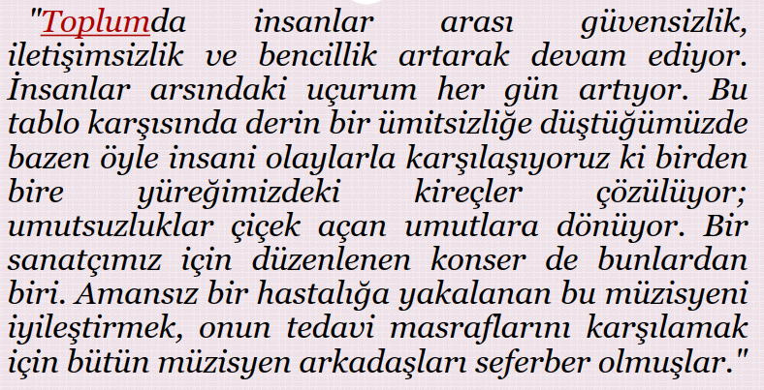

19

**İnsan sevdiği bir işi yaptığında zaman akıp geçer.**

**Sevmediği bir işi yapmak zorunda kaldığında ise bir türlü geçmek bilmez. Kişinin zamanı algılayışı, yaptığı işe göre değişkenlik gösteriyor.**

22

**Hoşgörü, kasıtlı yapılmamış yanlışlık içindir. Bilerek yapılan kötülüğü bağışlamak, hoşgörü ile karşılamak kötülüğe hak vermek olur. Yunus Emre: "Yaratılanı sev yaratandan ötürü." derse de insanoğlunun gücü olağanüstü olmadığından hoşgörüyle bile topluma karşı sorumlu olur.**

21

**“Ahmet Haşim de Yahya Kemal de önemli şairlerdir. İkisi de şiirin amaçlar uğruna kullanıldığı günlerde şiir yalnızca şiir olmalıdır diyecek kadar bilinçlidir. Ama bence Ahmet Haşim, Yahya Kemal’den büyük bir şairdir. Yahya Kemal çok iyi koşullar altında, bütün olanaklara sahip olarak kendi şiirlerini oluşturmuştur. Ahmet Haşim ise olanaksızlıkla veya çok az olanakla büyük bir şiire imza atmıştır.”**

24

**Andre Gide bir yazısında şöyle der: "Sanatçının konusu insandır. Bir insanın yaşamı o insanın düşlerinin de kaynağıdır." Bu söze katılıyorum; çünkü yaşananlarla düşler iç içedir. Sanatçı, yazar, ozan da insan yaşamını, insan düşlerini bir yapıtta gerçeğe dönüştürendir. Başkasına, geleceğe bakandır. Kendi yaşadıklarına, düşlerine herkesi ortak edendir.**

23

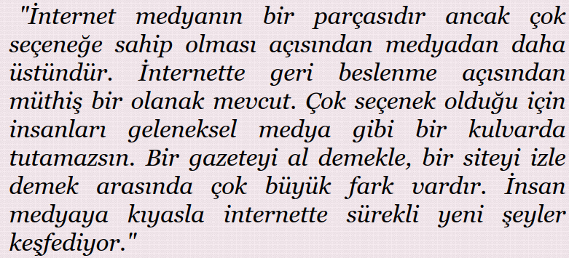

26

**Köy Enstitülerinin kurulmasıyla birlikte toplumun her ka­tından insanın yetişmesi, sanata ve edebiyata yönelmesi olanakları doğmuştur. Örneğin, Tanzimat Dönemi’nde ya­zar ve ozanlarımızın %79,51 İstanbul’da, %7,11 Anadolu’da doğmuştur. Servet-i Fünun Dönemi’nde ise İstanbul doğum­luların oranı %73, Anadolu doğumluların oranı ise %11,7’dir. Cumhuriyetten yani 1923’ten sonra ise bu oranlarda büyük bir değişim ortaya çıkmış, İstanbul doğumluların oranı %29, Anadolu doğumluların oranı ise %67 olmuştur.”**

25

***Dinozor, çok eski çağlarda yaşamış, kertenkeleye benzeyen büyük sürüngenlere verilen addır. İnsanlar fillerin çok büyük olduğunu düşünebilir ama öyle dinozorlar vardı ki fillerden de büyüktü. Bazı otobur dinozor türleri***

***30 metre uzunlukta, 15 metre yükseklikte ve yaklaşık 80 ton ağırlıkta olabiliyordu.***

28

**Andre Maurais'ya göre hikâye, romandan çok tiyatroya yakın bir türdür. Tiyatro gibi onun da sağlam bir çatıya, örgüye, becerikli bir sona, kısacası bir "perde"ye ihtiyacı vardır. Hikâyeden film çıkarmak, romandan film çıkarmaktan daha kolay değildir.**

27

**Hayatı daha anlamlı ve dayanılır kılan tek duygu, sevgidir. İnsanoğlu ne çekmişse sevgisizlerden çekmiştir. Yüreğinde azıcık insan sevgisi taşısaydı binlerce insana o akıl almaz acıları yaşatır mıydı Hitler? Bu gibi sevgisizlerden kim koruyacak bizi peki? Dünyayı, insanları karşılıksız seven Yunus Emre gibiler elbette.**

30

**Dünyanın hiçbir yerinde eşine rastlanmayacak pek çok esere ev sahipliği yapan Şanlıurfa Müzesinde insan boyutlarında yapılmış heykeller dikkat çekiyor. İlk çağlardan**

**Selçuklu Dönemi’ne kadar 11.500 yıllık geçmişe uzanan 10 binden fazla eserin sergilendiği Müze, 24 bin metrekare kapalı alana kurulmuştur.**

29

**Camları gözlere gelecek biçimde bir çerçeveye yerleştirilmiş çift camdan oluşan ve görme bozukluğu olan gözlerin daha iyi görmesine yarayan ya da gözleri dış etkilerden koruyan araçlara gözlük adı verilir.**

32

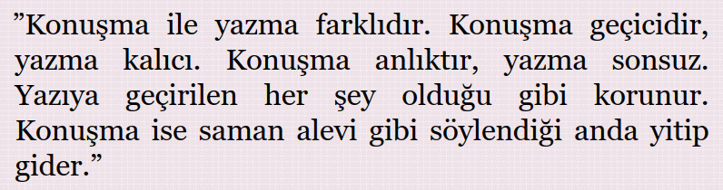

31

***Vatan bir kimsenin doğup büyüdüğü, bir milletin hâkim olarak üzerinde yaşadığı, gerekirse uğrunda canını vereceği topraktır***

34

**Teknoloji geliştikçe insan ilişkileri de değişiyor, insanlar birbirinden uzaklaşıyor. Birbirlerine gitmek yerine cep telefonu ile mesaj gönderiyorlar. Oysa eskiden böyle miydi? Yakınlarımızı görmek onlarla sohbet etmek, dertlerini, sevinçlerini paylaşmak bize mutluluk verirdi. Çocuklarımız bile sadece bilgisayarla ilgilenmekten hoşlanıyor.**

33

**Selçuklu Devleti’nin yıkılış dönemine girmesinden sonra sosyal düzeni sağlamada ve Osmanlı Devleti’nin kurulmasında Ahilik teşkilatının önemli bir yeri vardır. Ahilik, bugünkü anlamı ile bir esnaf teşkilatıdır. Bu teşkilat, satılan malların kalitesinin belirlenmesinde, fiyatların teftiş edilmesinde, ürünlerin belirli bir standarda sahip olmasında etkili olmuştur.**

36

**Ülkemizdeki seçimlerde vatandaşın seçime katılım oranı oldukça düşük olsa da son seçimlerde katılım oranının arttığını görmekteyiz. Bir önceki seçimde katılım oranı %27 iken son seçimde bu oran %34’e çıkmıştır. Bu durumda seçimlere katılımda yaklaşık 1 milyonluk artış görülmüştür.**

35

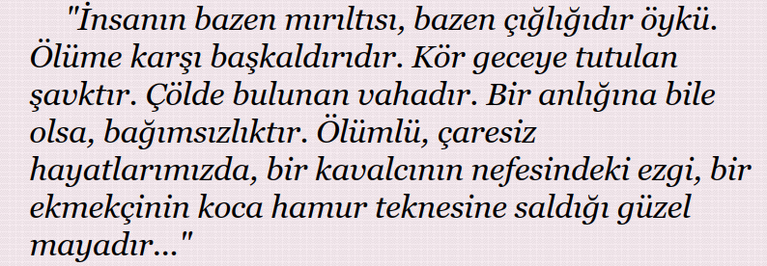

38

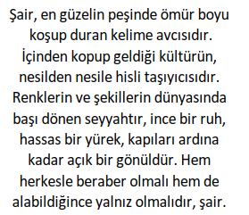

37

*Özgürce soluduğun hava, bahçende kokan çiçek, tenini okşayan rüzgâr, lezzetle yuttuğun lokmadır vatan. Ocağındaki aştır, yediveren güldür, bambaşka bir dünyanın anlatıldığı bir kitap, aşk ve tutkuyla bağlanılan bir sevgilidir.*

40

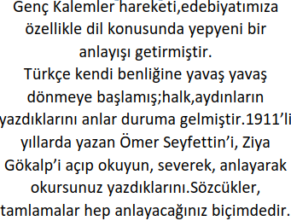

39

**İnsan beyninde, bilgiler gibi renkleri ve kokuları da saklayan bir odak vardır. İnsanları, evleri, semtleri ve şehirleri kokularıyla tanıyabiliyor, onlara dair hatıralarımızı bu kokular yardımıyla gün ışığına çıkarabiliyoruz. ''Âlemin manzarası, renklerden olduğu kadar kokulardan da örülmüştür.'' diyen Ömer Faruk Şerifoğlu'na hak vermeden edemeyiz. Bu manzara, hayatımızın tadını artırır; bizi birbirimize, yaşadığımız mekânlara alıştırır.**

42

**Bizim milletimiz için vatan, diğer milletlere göre daha kutsaldır. Çünkü hiçbir millet vatanına sahip olabilmek için bizim kadar mücadele etmemiş, kan akıtmamış, vatanını bileğinin hakkıyla kazanmamıştır.**

41

Eğitim ve eğitimci hayatımız açısından oldukça önemli iki kavramdır. Hayatımıza yön veren ve bizi geliştiren iki temel olgudan bahsediyoruz burada. Öyle ki Hz. Ali’nin: “Bana bir harf öğretenin kırk yıl kölesi olurum.” sözü de özellikle eğitimcilerin ne kadar önemli olduğunu bir kez daha bizlere göstermektedir.

44

“Eleştiri, bir sanat ya da edebiyat eserini tüm boyutlarıyla inceleyip değerlendirmek amacıyla yazılan yazı demektir. Sa­natçının eserini açıklamak, ona değer biçmektir. Bu bakımdan yazınsal türler içinde ayrı bir özelliği vardır eleştiri dilinin.”

43

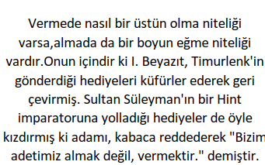

46

**Kurtuluş Savaşı’nda bize karşı silahlanan ülkelerden hangisi bizim kadar şehit vermiştir? *İngiltere mi, Fransa mı, Yunanistan mı? Yoksa diğerleri mi, hangisi?***

45

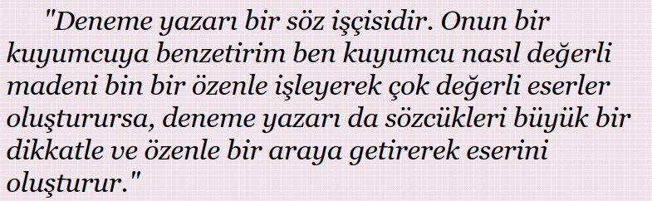

48

**Dünya üzerinde yaklaşık 10 bin kuş türü olduğu biliniyor. Bu türlerin 1.373 tanesinin nesli tehlike altında. Türkiye’de düzenli üreyen ve kışlayan kuş türü sayısı 357; nesli tehlikede olan kuş türü sayısı ise 35. Dünyada ve ülkemizde nesli tehlike altında olan kuş türleriyle ilgili birçok koruma çalışması yürütülüyor.**

47

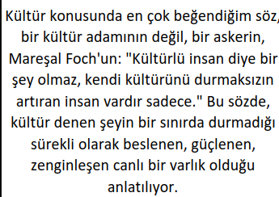

50

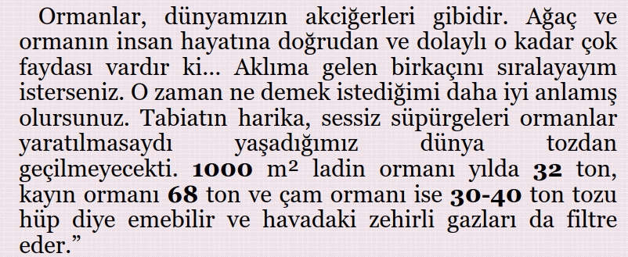

49

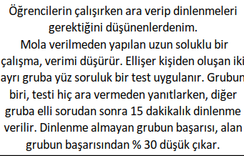

52

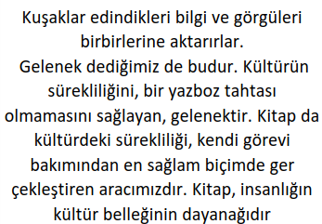

51

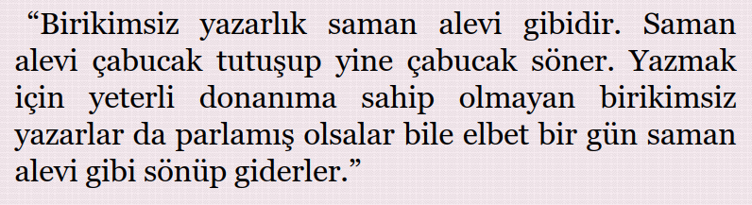

54

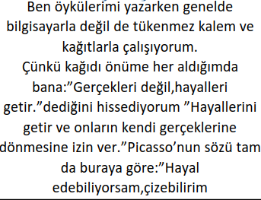

53

Oysa biz, bu savaşın kazanılması sırasında yapılan tüm savaşlarda ***Atatürk’ün ifadesiyle 500.000’den fazla vatan evladını şehit verdik. Güzel ülkemizin 814.578 km2sinde bu yiğitlerin kanı var.***

56

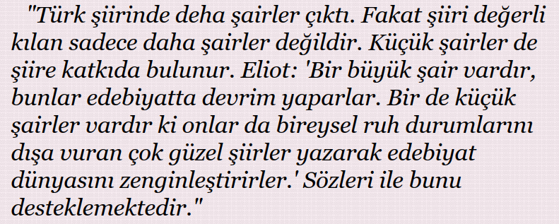

55

**Dedem, diğer ihtiyarlara benzemezdi. Mecburiyeti yoktu ama yine de çalışırdı. Yaşından beklenmeyecek kadar dinçti. Yapacak bir iş bulamadığında yorulduğunu, çalışmanın kendisini diri tuttuğunu söylerdi. “İşleyen demir pas tutmaz.”atasözünü sık duyardım kendisinden.**

58

**Roman, insanların başından geçen ya da geçebilecek türdeki olayları yer ve zaman belirterek anlatan uzun yazı türüdür. Yazarın üstün bilgisi, sağlam gözlemi, duygusu romanın başarılı olmasını sağlayan en büyük etkendir.**

57

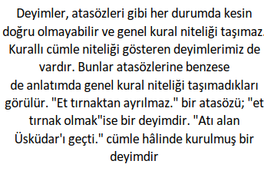

60

**Köyde, tabiatın kucağında yetişen bir çocuk, minik kuzuların arasında sevgiyi yaşar. Şehirde beton yığınları arasında yetişen çocuk ise sevgi kavramını somut olmaktan çok soyut olarak yaşar. Şehirli çocuğun kalbindeki sevgi, insan sevgisinin ötesine geçemez. Köylü çocuğun sevgisi ise insan sevgisinin de ötesinde yüce, yüce olduğu kadar da karşılıksız bir sevgidir.”**

59

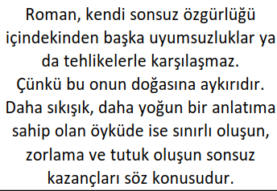

62

**Çocuk kitaplarını değerlendirirken en önemli işlerden biri çocuğun kişilik yapısını ve çocuk psikolojisinin özelliklerini değerlendirmek, kitabın çocuğun kişilik yapısının oluşumunda ne gibi etkileri olabileceğini araştırmaktır. Prof. Özbaydar’ın dediği gibi “Çocuk hayatta çözülmesi zor sorunları hayat âleminde çözerek bundan zevk duymalıdır.**

61

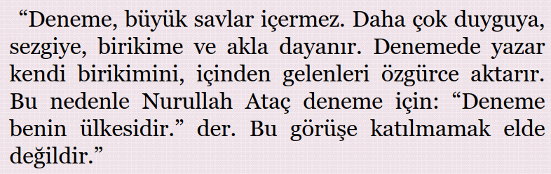

64

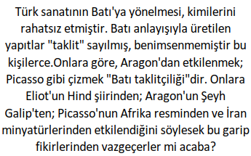

63

**“Sanatçı, beğenilme kaygısı taşımamalıdır. Bu, onun yaratıcılığını etkiler ve onu yaratıcılıktan uzaklaştırır. Bu yüzden sanatçı, her şeye rağmen sanata hizmet etmelidir. Hebbel, Sanatçıyı ipekböceğine benzetmişti. ‘Pamuklu çamaşırlar moda olduğunda ipekböceği nasıl koza yapmaktan vazgeçmezse sanatçı da rağbete kulak asmayıp kendi köşesinde bildiği gibi kozasını yapmalıdır.’ der.”**

**1-BENZETME**

**2-ÖRNEKLEME**

**3-TANIMLAMA**

**4-TANIMLAMA**

**5-ÖRNEKLEME**

**6-SAYISAL VERİLERDEN YARARLANMA**

**7-TANIMLAMA**

**8-TANIK GÖSTERME**

**9-TANIK GÖSTERME**

**10-TANIMLAMA**

**11-KARŞILAŞTIRMA**

**12-ÖRNEK GÖSTERME**

**13-BENZETME**

**14-TANIMLAMA**

**15-ÖRNEKLEME**

**16-SAYISAL VERİLER**

**17-BENZETME-ÖRNEKLEME**

**18-TANIMLAMA**

**19-KARŞILAŞTIRMA**

**20-ÖRNEKLEME**

**21-KARŞILAŞTIRMA**

**22-TANIK GÖSTERME**

**23-KARŞILAŞTIRMA**

**24-TANIK GÖSTERME**

**25-SAYISAL VERİLERDEN YARARLANMA**

**26- SAYISAL VERİLERDEN YARARLANMA**

**27-ÖRNEKLEME-KARŞILAŞTIRMA**

**28-KARŞILAŞTIRMA**

**29-TANIMLAMA**

**30- SAYISAL VERİLERDEN YARARLANMA**

**31-TANIMLAMA**

**32-KARŞILAŞTIRMA**

**33-TANIMLAMA**

**34-KARŞILAŞTIRMA**

**35-TANIMLAMA**

**36- SAYISAL VERİLERDEN YARARLANMA**

**37-TANIMLAMA**

**38-TANIMLAMA**

**39-TANIK GÖSTERME**

**40-ÖRNEKLEME**

**41-TANIK GÖSTERME**

**42-KARŞILAŞTIRMA**

**43-KARŞILAŞTIRMA-TANIK GÖSTERME**

**44-TANIMLAMA**

**45-TANIMLAMA-KARŞILAŞTIRMA**

**46-ÖRNEKLEME**

**47-TANIK GÖSTERME**

**48- SAYISAL VERİLERDEN YARARLANMA**

**49- SAYISAL VERİLERDEN YARARLANMA-KARŞILAŞTIRMA**

**50- SAYISAL VERİLERDEN YARARLANMA**

**51-BENZETME**

**52-TANIMLAMA**

**53- SAYISAL VERİLERDEN YARARLANMA**

**54-TANIK GÖSTERME**

**55-KARŞILAŞTIRMA**

**56-TANIK GÖSTERME**

**57-KARŞILAŞTIRMA-ÖRNEKLEME**

**58-TANIMLAMA**

**59-KARŞILAŞTIRMA**

**60-KARŞILAŞTIRMA**

**61-TANIK GÖSTERME**

**62-TANIK GÖSTERME**

**63-TANIK GÖSTERME-BENZETME**

**64-ÖRNEKLEME**